Giuseppe Fusco

**Il Triangolo estivo**

Nelle calde serate estive, brilla nel nostro cielo, praticamente allo zenit, una stella molto luminosa che in qualche modo sembra fare concorrenza al Sole che a mezzogiorno raggiunge un'altezza notevole (max circa 71°): parliamo di Vega, l'alfa della costellazione della Lira (magn. 0,03, la 5^ in ordine dell'intera sfera celeste) .

Insieme a Deneb (Cigno, magn. 1,25) ed Altair (Aquila, magn. 0,75), Vega completa i vertici di un grande triangolo, detto "estivo" perché ci accompagna dalla primavera fino a quasi tutto l'autunno e proprio nelle serate estive raggiunge la massima altezza sull’orizzonte.

In questo articolo verranno descritte le singole costellazioni di questo particolare asterismo con riferimento alle loro origini e storie mitologiche che raccontano.

Nella prima foto qui di seguito sono visibili le nostre 3 costellazioni con le loro stelle alfa ed una serie di costellazioni e pianeti visibili al momento dello scatto.

Nella seconda foto qui sotto sono rappresentate le costellazioni dell'Aquila Cigno e Lyra che ci interessao e le sostelazioni dello Scudo, Freccia, Delfino che le sono vicine.

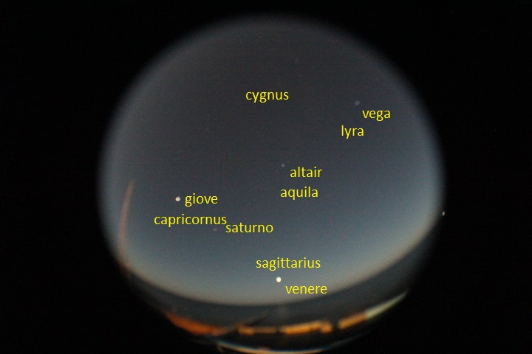

*Foto con grandangolare Canon 1200 D - . S. Marinella - Tramonto del Sole - foto C. Rossi*

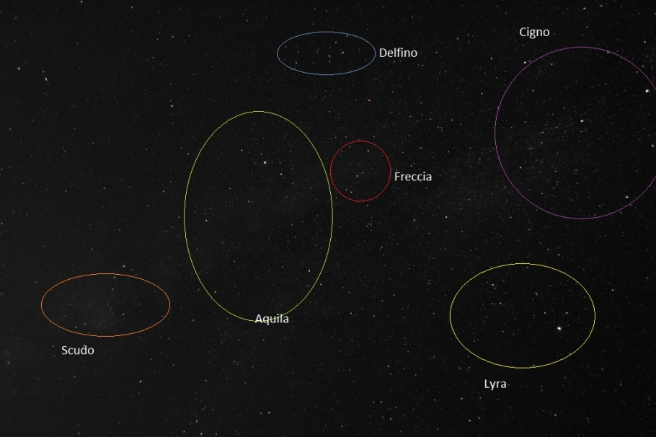

*Foto C. Rossi*

**Lira (Lyra)**

La Lira è, tra quelle del triangolo, quella meno appariscente e luminosa (a parte Vega) ed è tra le più piccole costellazioni dell'intera sfera celeste.

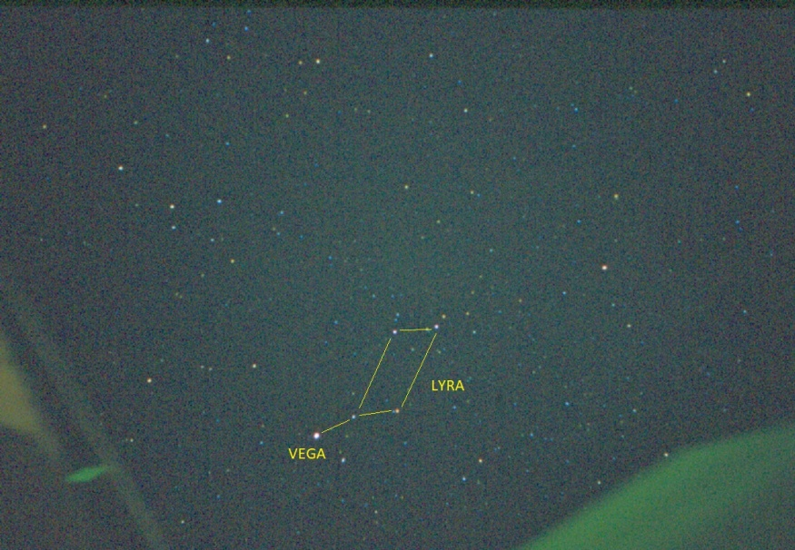

*La Lyra vista dalla città - foto C. Rossi*

Secondo la mitologia greca, la Lira è uno strumento musicale inventato e costruito da Hermes[1]quando, ancora fanciullo, aveva utilizzato il guscio di una tartaruga al quale fissò sette corde (tante quante erano le Pleiadi) le quali al tocco generavano un suono fantastico.

Non a caso, Arato di Soli, poeta e scrittore greco vissuto tra il IV ed il III sec. a.C., nel suo poema “*Fenomeni*” chiama la costellazione “Tartaruga” (e non Lira) e la descrive così: “*La Tartaruga inoltre c'è, che è piccola. Ermes, ancora in culla, la forò e le dette il nome Lira, la portò su nel cielo e la depose accanto alla figura sconosciuta[2] la quale, ripiegata sulle gambe col ginocchio sinistro, le si accosta. Di fronte si rivolge la cima della testa dell'Uccello[3], e quella è infissa in mezzo tra il capo dell'Uccello e il ginocchio*”.

La nuova denominazione fu invece attribuita alla costellazione per la prima volta da Eratostene nei *Catasterismi*[4] che così riportano: “*La Lira è nona fra le costellazioni ed appartiene alle Muse. La costruì per la prima volta Hermes servendosi della tartaruga e dei buoi di Apollo, ma aveva sette corde dal numero delle figlie di Atlante. Apollo la prese e dopo aver composto un canto la passo a Orfeo il quale, essendo figlio di Calliope[5], una delle Muse, cambio in nove il numero delle corde da quello delle Muse e fece grandissimi progressi nell'uso dello strumento, acquistando fama tra gli uomini tanto che si ebbe la reputazione di incantare gli alberi, le pietre e le fiere col suo canto*”.

Come si vede, Eratostene cita alcuni personaggi che caratterizzano la storia della costellazione.

Hermes, infatti, ancora fanciullo rubò qualche decina di buoi ad Apollo due dei quali li sventrò e ne appese le pelli.

Apollo, adirato del furto, scoprì l’autore e ne reclamò la restituzione alla madre Maia che, tuttavia, mostrò il piccolo in dolce sonno.

Sicuro del furto, Apollo costrinse Hermes a dire la verità che, con un po’ di paura per le conseguenze, confessò ed accompagnò il dio alla tenuta: alla vista dei buoi uccisi e delle pelli appese, Apollo decise di castigare Hermes ma questi, presa la lira che aveva costruito, iniziò a suonarla ed a produrre melodie incantevoli alle quali Apollo non seppe resistere: il tutto si risolse, quindi, con uno scambio - forse a noi oggi molto sbilanciato in favore del piccolo dio - che consentì ad Hermes di riottenere la libertà.

Lo strumento, tuttavia, come racconta Eratostene, fu donato da Apollo ad Orfeo che riusciva, con le sue melodie, ad incantare tutto ciò che incontrava, fiere comprese.

Orfeo era sposato con Euridice la quale un giorno, morsa da serpente, morì e fu portata nell’oltretomba governata dal dio Ade.

Grazie alla Lira, Orfeo, intonando suoni meravigliosi riuscì a scendere nell’oltretomba ed a persuadere Persefone (la regina sposa di Ade) affinché lasciasse tornare in vita la sposa: questi accettò a condizione che durante tutto il viaggio di ritorno Orfeo non si fosse girato verso l’amata sposa.

Purtroppo l’amore era troppo forte e poco prima di aver completato il percorso di ritorno, Orfeo si girò ed Euridice venne trascinata definitivamente nell’Ade.

Orfeo visse i suoi giorni portando con sé un grande dolore per la sofferenza che lo aveva travolto. Zeus lo volle ricordare portando la Lira in cielo e renderla così eterna in ricordo delle melodie incantevoli che il suo “maestro” era riuscito a produrre.

*Curiosità*

Il nome della stella Vega fu attribuito dagli Arabi che, unita in triangolo alle stelle ε e ζ, vi vedevano il becco di un rapace: Vega, infatti, significa “*aquila del deserto*”.

Personalmente, direi che la distribuzione delle stelle della Lira fa effettivamente pensare ad una tartaruga, con Vega a simboleggiare la testa che fuoriesce dal guscio.

**Cigno (Cygnus)**

Detta anche la *Croce del nord[6]* per la sua forma caratteristica, il Cigno è una costellazione abbastanza estesa ed appariscente che domina il cielo estivo.

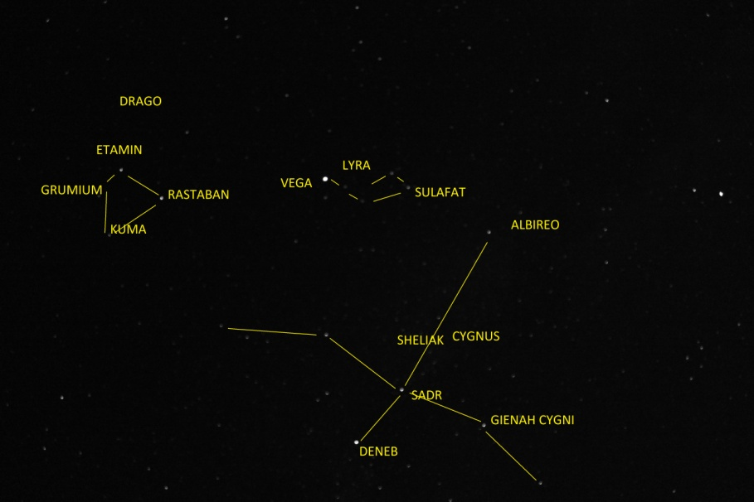

*Il Cigno con la Lyra e il Drago (in parte)*

**

*Il Cigno nella Via Lattea - foto analogica b/n - Carlo Rossi*

La stella alfa è Deneb, una delle tre che formano il triangolo estivo, che rappresenta la coda del Cigno, seguita per luminosità dalla beta che è Albireo che, invece, rappresenta il becco.

Come per la Lira, Arato descrive questa costellazione in modo generico come "L'Uccello" senza fare alcun riferimento al contesto mitologico: "*Proprio così: anche un cangiante Uccello per il cielo di Zeus passa in corsa.Da una parte è velato, mentre sopra è tutto trapuntato di stelle non estese, ma non fievoli.Come un uccello dal sereno volo favorito dal vento si rivolge sul lato opposto, e nel frattempo allunga l’ala destra alla punta in direzione della mano destra di Cefeo, mentre il balzo del Cavallo verso l'ala sinistra si protende*".

Fu Eratostene a riconoscere nel Cigno questo Grande Uccello e descriverne il mito che tuttavia non rappresenta quello maggiormente diffuso e riconosciuto: "*Questo è chiamato il grande uccello che rappresentano come un cigno. Si racconta che Zeus, per amore di Nemesi, prese la forma di questo animale, perché lei cambiava continuamente aspetto per proteggere la propria verginità e in quel tempo era diventata un cigno. Così anche il Dio assunse la forma di questo uccello, scese in volo su Ramnunte in Attica e la violò Nemesi. Ella partorì un uovo dal quale si schiuse e nacque Elena, come racconta Cratino il poeta. E poiché non cambiò forma, ma risalì al cielo con l'aspetto di cigno, il dio ne pose l'immagine anche fra le stelle. È ad ali spalancate nell'atto di volare come era allora.*"

Secondo la storia più nota, il Cigno è Zeus che così si trasforma per sedurre Leda, la consorte di Tindaro, re di Sparta.

La stessa notte Leda giacque sia con Zeus sia con il marito che era mortale.

Da queste due unioni, Leda partorì due uova dalle quali nacquero i gemelli Castore (mortale) e Polluce (immortale)[7] e Clitennestra (mortale) ed Elena (immortale).

Ciascuno di essi avrà un ruolo fondamentale nella storia: i gemelli (Dioscuri) parteciperanno alla spedizione di Giasone sulla nave Argo alla ricerca del Vello d'oro, Clitennestra diverrà la moglie dell'atride Agamennone ed Elena fu la causa della guerra di Troia narrata nell'Iliade da Omero.

*Curiosità*

*Deneb* deriva da una desinenza araba chesignifica "coda" che ritroviamo spesso con altre declinazioni aventi lo stesso significato (es. *Denebola*, la coda del Leone, *Deneb  Algedi*, la coda dellacapra, ovvero il Capricorno).

La stella ε, è chiamata *Gienah* che significa *l’ala* (è quella in direzione sud).

Il Cigno è attraversato dalla Via Lattea ed è possibile osservarvi numerosi oggetti celesti molto interessanti.

**L’Aquila (Aquila)**

La stella alfa della costellazione dell'Aquila (Altair)[8] completa il triangolo estivo.

aquila disegno.tif

*Foto C. Rossi*

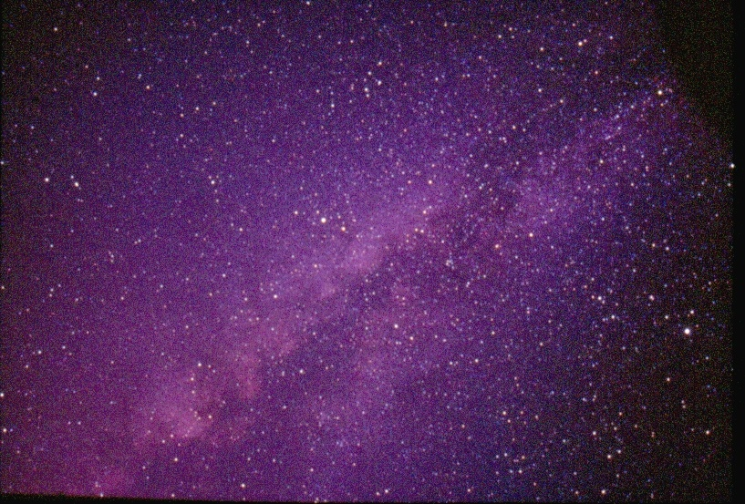

*L'Aquila nella Via Lattea*

Meno appariscente del Cigno, l'Aquila gli somiglia molto per la forma (anch'essa una specie di croce con l'asse orizzontale concavo verso l'alto che rappresenta le ali).

A differenza delle compagne Lira e Cigno, Arato identifica con l'Aquila questa costellazione seppur senza citare alcun riferimento mitologico, limitandosi ad un generico uccello che "*... lo chiamano Aquila*" mentre Eratostene ne descrive con maggiore puntualità la storia ed i personaggi: “*Questa è l'aquila che trasportò Ganimede in cielo da Zeus, affinché lo avesse come coppiere. Si trova fra le stelle anche perché in precedenza, quando gli dèi si ripartirono i volatili, questo tocco a Zeus. È il solo fra i viventi che vola col sole in faccia senza che i raggi lo facciano abbassare e domina su tutti. È rappresentata ad ali spiegate nell'atto di planare.*”.

Non a caso, l'Aquila è disegnata con gli artigli in procinto di afferrare il giovinetto Ganimede, nel cielo simbolicamente rappresentato dalla costellazione dell'Aquario situata proprio sotto il rapace, ovvero il portatore dell'acqua o del nettare degli dei (scritto in latino senza la C, proprio perché nulla ha a che fare con la vasca che contiene i pesci che noi conosciamo e qualcuno possiede).

Eratostene cita anche un’altra storia di questa costellazione correlandola con un evento chiave della cosmogonia greca, ovvero l'apparizione dell'aquila a Zeus prima della lotta contro i Titani,da cui ne uscì vincitore e gli consentì di diventare il primo degli dei “… *Zeus, mentre si trovava a Creta e inseguito dal padre, fu portato via dalla e trasportato a Nasso, allevato e diventato adulto, si impadronì del Regno degli dèi. Quando stava per muovere da Nasso per marciare contro i Titani, gli apparve un'aquila che gli andò incontro; egli lo considerò un presagio, prese come sacro a sé questo uccello e per questo fu ritenuto degno dell'onore di stare fra le stelle.*”.

Nella mitologia greca l'Aquila è simbolo di forza così come nella storia romana.

Per questo motivo e per ciò che rappresenta - un rapace praticamente imbattibile e dominante dall’alto l’intero mondo - l’aquila accompagnava Zeus in tutte le sue funzioni. Gli imperatori romani, che rappresentavano l’autorità divina sulla terra, si fregiavano dell’aquila quale simbolo della loro sovranità e di quella di Roma *caput mundi*.

*Curiosità*

Alcune stelle dell'ala sud della costellazione dell'Aquila furono, in passato, separate e distinte per generare una nuova costellazione chiamata Antinoo, dal nome del giovinetto amante dell'imperatore Adriano[9].

Adriano, infatti, aveva conosciuto questo giovinetto durante un viaggio in Bitinia e, considerata la sua estrema bellezza, se ne innamorò in modo repentino e lo volle con sé quale amante preferito.

Il legame tra i due era fortissimo giacché, saputo da un oracolo il triste responso che aveva previsto la morte dell'imperatore Adriano o della persona a lui più cara, Antinoo, per l'amore profondo che nutriva per il suo imperatore, decise di togliersi la vita gettandosi nel Nilo, in modo da soddisfare l’oracolo e salvare Adriano il quale, affranto dall'immenso dolore per la perdita di un affetto così profondo, decise con l'aiuto degli astronomi alessandrini di dedicargli una costellazione che chiamò appunto Antinoo.

Per fare ciò, venne individuata la zona del cielo occupata dalla costellazione dell'Aquila dalla cui ala sud venne stilizzata la figura dell’amante (nelle antiche carte celesti viene raffigurato come un ragazzo nudo e molto bello).

La costellazione venne più volte inserita e tolta dagli atlanti celesti e fu l'astronomo Tycho Brahe ad inserirla per l'ultima volta nel 1602; gli astronomi moderni la eliminarono definitivamente ed oggi la costellazione dell'Aquila è l'unica presente in questa zona di cielo.

Sul perché Adriano decise di prendere L'Aquila come riferimento per la formazione di questa nuova costellazione, ritengo possano essere date due risposte entrambe: la prima, perché l'aquila, come già detto, rappresenta il simbolo imperiale e l'emblema della forza di Roma, la seconda, perché l'aquila è l'uccello che rapisce Ganimede (costellazione dell’Aquario) anch'esso per analogia giovinetto bellissimo amante del dio supremo dei greci Zeus. Antinoo e Ganimede sono quindi legati da un comune destino e da una comune storia di amanti favoriti dei loro signori.

L’interesse per l’astronomia di Adriano è noto ed è egregiamente raccontato nel bellissimo romanzo storico di Marguerite Yourcenar “*Memorie di Adriano*”, costruito immaginando lettere e dialoghi che l’imperatore intratteneva con il futuro imperatore Marco Aurelio[10].

Racconta la Yourcenar a proposito dell’interesse che Adriano nutriva per l’astronomia: “*Sin dalle notti della mia infanzia, quando col braccio levato Marullino mi indicava le costellazioni, l'interesse per le cose del cielo non mi ha mai abbandonato. Al campo, durante le veglie forzate, ho contemplato la luna che corre tra le nubi dei cieli barbari; più tardi, nelle limpide notti dell'Attica, ho ascoltato l'astronomo Terone di Rodi spiegarmi il suo sistema del mondo; disteso sul ponte di una nave, in pieno Egeo, osservavo il lento moto oscillante dell'albero maestro spostarsi tra le stelle, andare dall'occhio acceso del Toro al pianto delle Pleiadi, dal Pegaso al Cigno; e ho risposto come meglio sapevo alle domande serie e ingenue del giovinetto che contemplava quello stesso cielo con me*” - il giovinetto ovviamente era Antinoo.

Nel descrivere una notte dedicata interamente all'osservazione delle costellazioni, Adriano ad un certo punto dice “*l'Aquila saliva allo Zenit, le ali aperte, e ai suoi piedi splendeva quella costellazione non ancora designata dagli astronomi alla quale in seguito ho dato il più caro dei nomi.*” Il riferimento alla nuova costellazione di Antinoo è molto chiaro.

1. *Hermes, il Mercurio dei Romani, nasce dall’unione di Zeus e Maia, una delle Pleiadi*
2. *La figura sconosciuta è la costellazione di Ercole che Arato aveva chiamato genericamente “Engonasi”, ovvero “l’Inginocchiato” considerata la sua forma spigolosa*
3. *L’Uccello è la costellazione del Cigno; fu Eratostene a chiamarla con il nome che ancora oggi conosciamo*
4. *Con “catasterismo” si intende la trasposizione e trasformazione in cielo di figure viventi in costellazioni* 
5. *Calliope è la musa della poesia che ispirò Omero nella composizione dell’Iliade*
6. *In contrapposizione con la Croce del sud, visibile nell’emisfero australe*
7. *I Gemelli sono anche conosciuti come i Dioscuri, ovvero i figli di Zeus; parteciparono alla spedizione di Giasone sulla nave Argo alla ricerca del vello d’oro donato da Frisso al re della Colchide Eete*
8. *Il nome Altair deriva dall'arabo e significa l'aquila volante*
9. *La stessa separazione toccò, con maggiore affermazione, alla grande costellazione della nave Argo che fu divisa in tre distinti asterismi tuttora classificati e censiti negli atlanti celesti ufficiali: si tratta delle costellazioni della Vela, della Poppa e della Carena, parti e strutture proprie delle imbarcazioni.*
10. *Marco Aurelio fu adottato da Antonino Pio su indicazione di Adriano il quale, dopo varie vicissitudini, designò lo stesso Antonino quale suo successore*